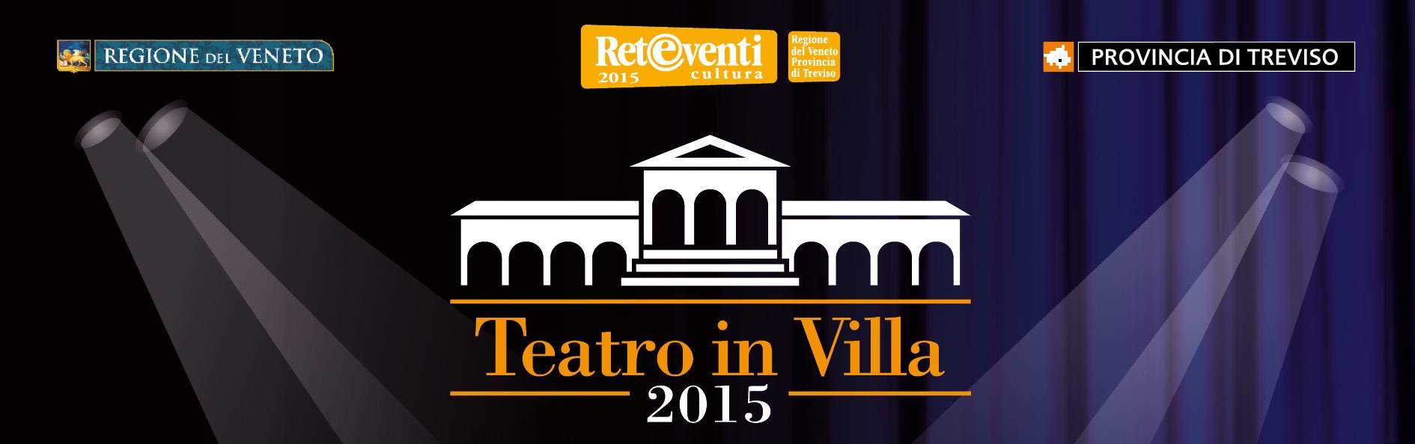
CAVASAGRA DI VEDELAGO (TV) 0423/489364 – 349/1513810 – info@omonero.it
TEATRO IN VILLA A TREVISO

COMUNICATO STAMPA n. 4 del 23.6.15

Sabato 27 giugno – ore 21.15
TREVISO
Auditorium PROVINCIA DI TREVISO
(Via Cal di Breda, 116)

MICHELA CESCON
presenta
non potendomi arrampicare sulle nuvole,
presi per le colline

MICHELA CESCON

FORMAZIONE
Diplomata alla scuola per giovani attori del Teatro Stabile di Torino diretta da Luca Ronconi nel Luglio 1995.

TEATRO
"Qualcosa di vero dev’esserci…" da Luigi Pirandello, a cura di Luca Ronconi e Mauro Avogadro, 1995
"Ruy Blas" di Victor Hugo, regia di Luca Ronconi, 1996
“ Sogno di una notte di mezza estate" di W. Shakespeare, regia di Valter Malosti, 1996.
"Ballo in maschera" di M. J. Lermontov, regia di Valter Malosti, 1997.
“Ophelia: Hamlet/Frammenti" da W. Shakespeare, regia di Valter Malosti, 1998.
"Storia di Doro" di Donatella Musso, regia di Valter Malosti, 1998.
"Polinice e Antigone" da Vittorio Alfieri, regia di Valter Malosti, 1999.
"Death and Dancing" di Claire Dowie, regia di Valter Malosti, 1999.
“Drive – Come ho imparato a guidare” di Paula Vogel, regia di Valter Malosti, 1999.
“Hamlet X” da Shakespeare, regia di Valter Malosti, 1999.
"Piave muscolo di gelo…",di Andrea Zanzotto con Andrea Zanzotto e Marco Paolini, 2000.
"Nietzsche La danza sull'abisso" di Sonia Antinori, regia di Valter Malosti, 2000.
"Bedbound (costretti a letto)" di Enda Walsh, regia di Valter Malosti, 2001.
"Baccanti" da Euripide, regia di Valter Malosti, 2002.
"Orgia" di Pier Paolo Pasolini, regia di Valter Malosti, 2002.
"Inverno" di Jon Fosse, regia di Valter Malosti, 2003.
“Giulietta (degli spiriti) di Federico Fellini, regia di Valter Malosti, 2004.
“Il lavoro rende liberi” di Vitaliano Trevisan, regia di Toni Servillo, 2005.
“Il dio della carneficina” di Yasmine Reza, regia di Roberto Andò, 2008.
“Leonilde” di Sergio Perroni, regia di Roberto Andò, 2011
“Good People” di David Lindsay-Abaire, regia di Roberto Andò, 2014

CINEMA
“Primo Amore” di Matteo Garrone, 2004.
Film in concorso al Festival di Berlino 2004.
“Quando sei nato non puoi più nasconderti” di Marco Tullio Giordana, 2005.
Film in concorso al Festival di Cannes 2005.
“Cuore sacro” di Ferzan Ozpetek, 2005
“Musikanten” di Franco Battiato, 2005
“Non prendere impegni stasera” di Gianluca Tavarelli, 2006
“L’aria salata” di Alessandro Angelini, 2006.
Film in concorso alla Festa di Roma 2006.
“Tutte le donne della mia vita” di Simona Izzo, 2007
“Vincere” di Marco Belloccio, 2009.
Film in concorso al Festival di Cannes 2009.
“Il compleanno” di Marco Filiberti, 2009.
Selezione ufficiale Controcampo a Venezia 2009.
“Quando la notte” di Cristina Comencini, 2011.
Film in concorso al Festival di Venezia 2011.
“E’ nata una star” di Lucio Pellegrini, 2012
“Romanzo di una strage” di Marco Tullio Giordana, 2012
“Tulpa” di Federico Zampaglione, 2013
“Viva la libertà” di Roberto Andò, 2013

TELEVISIONE
“Nel nome del male” di Alex Infascelli, 2009, Sky1.
“C’era una volta la citta’ dei matti” di Marco Turco, 2009, Rai1.
“Braccialetti Rossi” di Giacomo Campiotti, 2014, Rai1.
“L’infiltrato” di Cristiano Barbarossa e Giovanni Filippetto, 2014, Rai3.

CORTI
“TV” di Andrea Zaccariello, 2008
“11b” di Riccardo Paoletti, 2008

REGIE
“Come un soffio”, 2010. Cortometraggio.
Selezione ufficiale Controcampo a Venezia 2010.

PRODUZIONE – Zachar Produzioni S.r.l.
“Come un soffio”, 2010. Cortometraggio.
“The Coast Of Utopia” di Tom Stoppard, regia di Marco Tullio Giordana, 2012. Teatro.
“Good People” di David Lindsay-Abaire, regia di Roberto Andò, 2014. Teatro.

PREMI E RICONOSCIMENTI
Premio Lina Volonghi 1995
Premio Eleonora Duse come attrice emergente 2001 per Bedbound
Premio Ubu nuova attrice 2001 per Bedbound
Premio della Critica Teatrale 2003-2004 per Giulietta
Globo d’Oro come attrice rivelazione 2003-2004 per Primo Amore
Premio Flaiano come attrice rivelazione 2004 per Primo Amore
Premio Ubu miglior attrice 2004 per Giulietta
Premio “Hollywood Party” 2004 migliore attrice italiana al Batik Film Festival per Primo Amore
Miglior attrice dell’anno 2007 Incontri del Cinema d’Essai per L’Aria Salata
Miglior attrice al Fano International Film Festival 2009 per TV
Premio Stella di Capalbio 2009 come migliore protagonista dell’anno per TV
Premio Rodolfo Valentino 2010 per Il Compleanno
David di Donatello come attrice non protagonista 2012 per Romanzo di una strage
Nastro D’Argento come attrice non protagonista 2012 per Romanzo di una strage
Premio Vittoria di Samotracia 2012 per Romanzo di una strage
Premio Ubu miglior produzione 2012 per The Coast of Utopia
Premio Le Maschere miglior produzione 2012 per The Coast of Utopia
Premio della Critica Teatrale miglior produzione 2012 per The Coast of Utopia
Medaglia del Presidente della Repubblica per miglior spettacolo teatrale 2012 per The Coast of Utopia
Premio Le Maschere miglior interprete di monologo 2013 per Leonilde
Premio Efebo D’Argento 2013 per Viva la Libertà
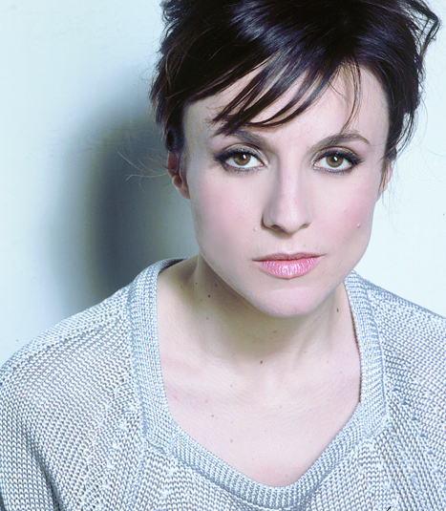

INGRESSO: Unico € 15
PREVENDITA posti numerate presso
FOTOATTUALITA’ – Via Roma 4, Treviso (di fronte ex Siamic)

INFO: 347/1524429 – info@omonero.it

